Отчёт по лабораторной работе № 14
  - Настройка файловых служб Samba
Баранов Никита Дмитриевич
2026-09-14
Содержание

1. Цель работы
Получить навыки настройки группового доступа к общим ресурсам по SMB.

2. Задание
- Установлены samba, samba-client и cifs-utils; созданы sambagroup и пароль SMB.
- В smb.conf добавлен sambashare с записью для sambagroup.
- Служба smb запущена; testparm и smbclient -L подтвердили конфигурацию и видимость ресурса.
- Для firewalld открыты samba и samba-client, каталог получил группу и SELinux-контекст samba_share_t.
- Клиент смонтировал //server.ndbaranov.net/sambashare в /mnt/samba и создал тестовый файл.
- Учётные данны вынесены в файл credentials, а монтирование закреплено в /etc/fstab.
- Сценарии Samba для server и client успешно выполнены.

3. Теоретические сведения
Samba реализует SMB/CIFS в Linux. smb.conf описывает глобальные параметры и разделяемые ресурсы, smbpasswd хранит SMB-учётные данные, а mount.cifs подключает ресурс на клиенте.

4. Выполнение работы

4.1 Установка Samba
На представленном снимке server установлены samba, samba-client и cifs-utils, создана группа sambagroup. Службы SMB подготовлены к запуску.
Samba реализует протокол SMB, а cifs-utils предоставляет клиентский драйвер mount.cifs. Установка серверных, диагностических и клиентских пакетов позволяет проверить всю цепочку в пределах лабораторного стенда.
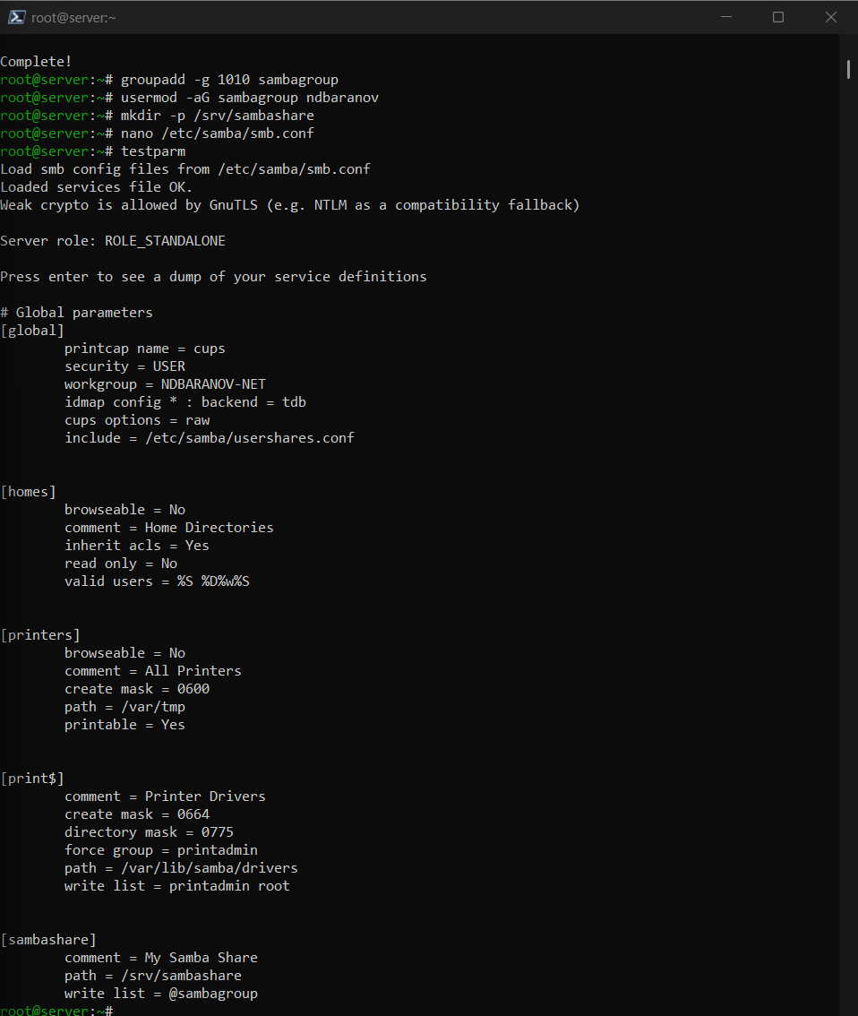
Рисунок 1: Установка Samba

4.2 Учётная запись Samba
Пользователь добавлен в базу smbpasswd и включён для сетевой аутентификации. Пароль Samba хранится отдельно от системного пароля.
Учётная запись Samba связана с существующим системным пользователем, но пароль хранится в собственной базе. Команда smbpasswd -a добавляет пользователя, а smbpasswd -e разрешает ему сетевую аутентификацию.
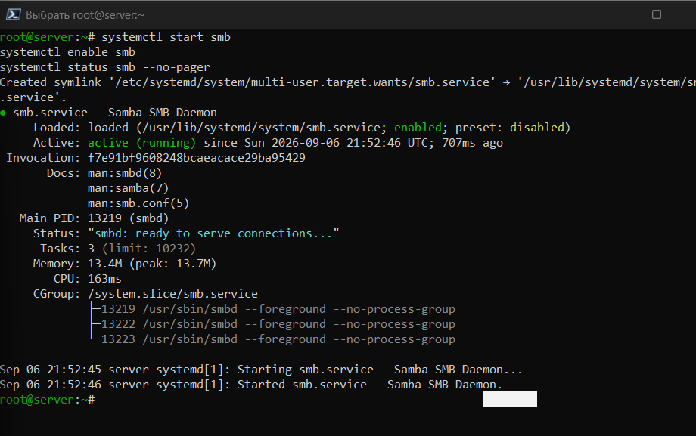
Рисунок 2: Учётная запись Samba

4.3 Ресурс sambashare
На данном снимке smb.conf описан общий каталог sambashare с разрешением записи для нужной группы. testparm проверяет синтаксис итоговой конфигурации.
Раздел ресурса в smb.conf задаёт путь, видимость, режим записи и допустимую группу. testparm разбирает файл и показывает эффективную конфигурацию до перезапуска службы.
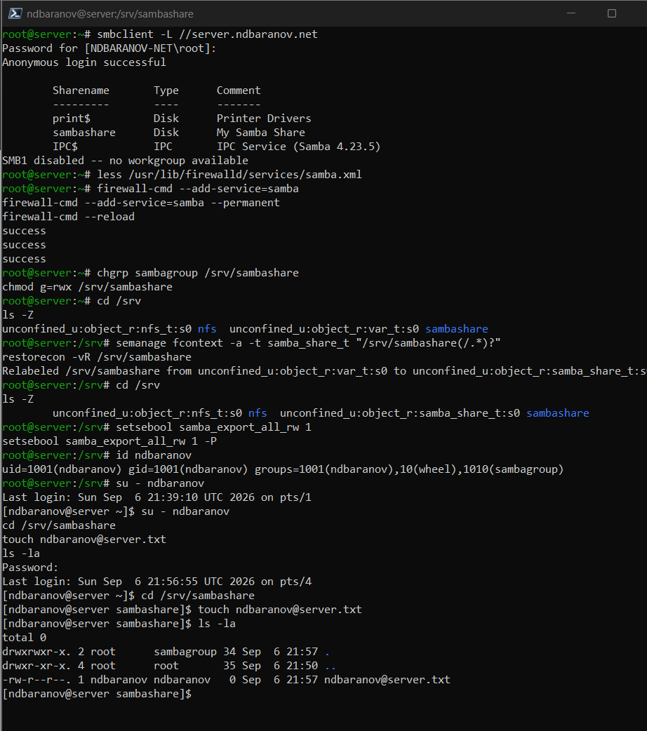
Рисунок 3: Ресурс sambashare

4.4 Запуск службы SMB
Служба smb включена и запущена. В статусе systemd видно, что конфигурация принята и сервер готов обрабатывать подключения.
Активный процесс smb принимает запросы SMB и предоставляет опубликованные ресурсы. Проверка systemctl важна после каждой правки, поскольку синтаксическая ошибка может не позволить демону запуститься.
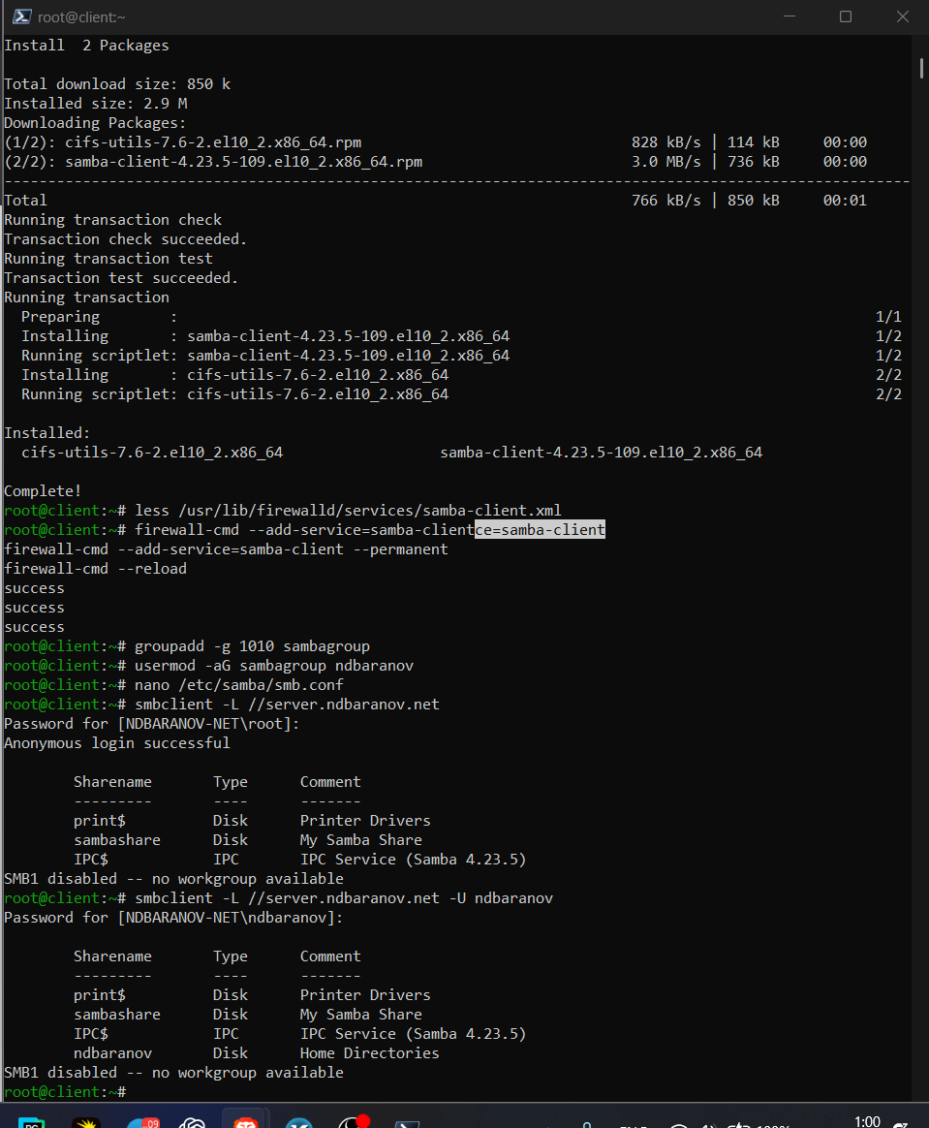
Рисунок 4: Запуск службы SMB

4.5 Обнаружение общих ресурсов
smbclient -L выводит sambashare в списке доступных ресурсов. Проверка выполнена с учётными данными созданного пользователя.
smbclient -L выполняет полноценное SMB-подключение и запрашивает список ресурсов. Поэтому появление sambashare подтверждает и доступность сервера, и успешную аутентификацию.
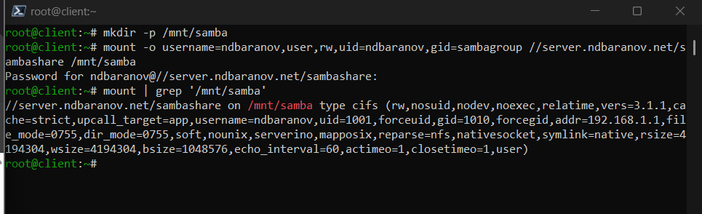
Рисунок 5: Обнаружение общих ресурсов

4.6 SELinux и firewalld
Каталог получил контекст samba_share_t, а в firewalld разрешён сервис samba. Эти настройки обеспечивают доступ на уровне политики и сети.
Контекст samba_share_t разрешает демону Samba обращаться к каталогу при включённом SELinux. Правило firewalld, файловые права группы и SELinux-контекст должны разрешать одну и ту же операцию.
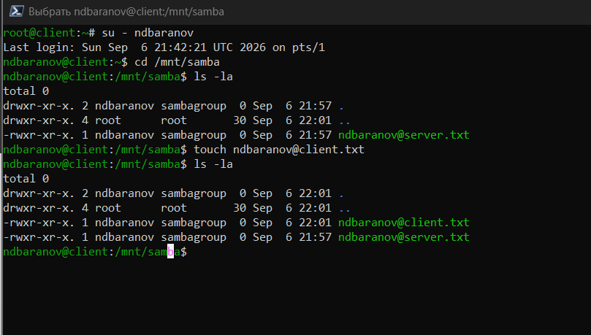
Рисунок 6: SELinux и firewalld

4.7 Подключение CIFS
Клиент смонтировал //server.ndbaranov.net/sambashare в /mnt/samba. Список монтирований показывает файловую систему типа cifs.
mount.cifs подключает UNC-путь сервера к локальной точке /mnt/samba. В findmnt отображаются тип cifs и параметры монтирования, что подтверждает работу именно сетевого ресурса.
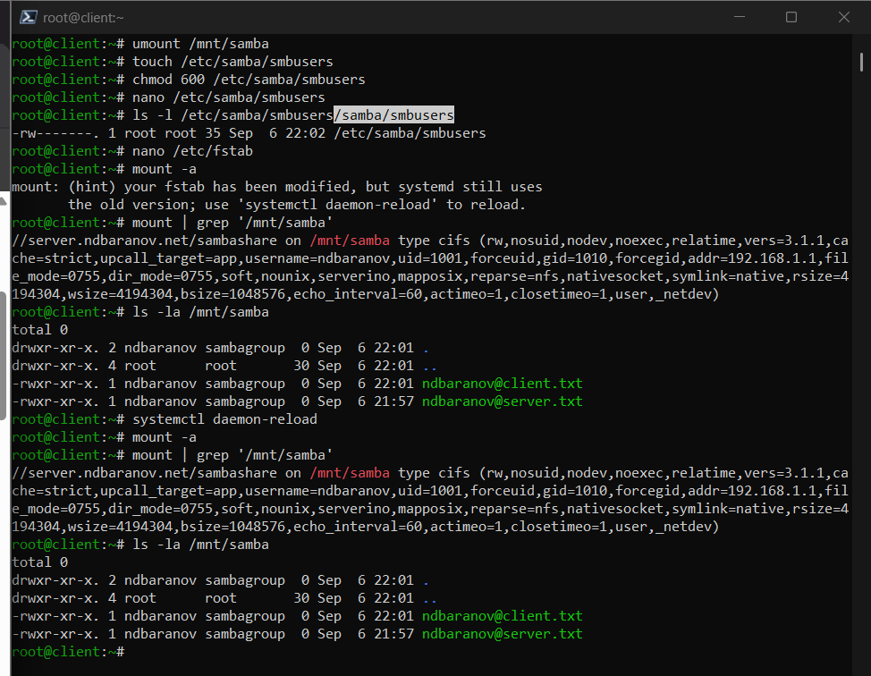
Рисунок 7: Подключение CIFS

4.8 Проверка записи
Через подключённый ресурс создан тестовый файл; он отображается и на сервере. Это подтверждает права группы на запись.
Создание тестового файла проверяет разрешение write list и права каталога. Появление того же файла на сервере доказывает, что запись не осталась в локальной точке монтирования.
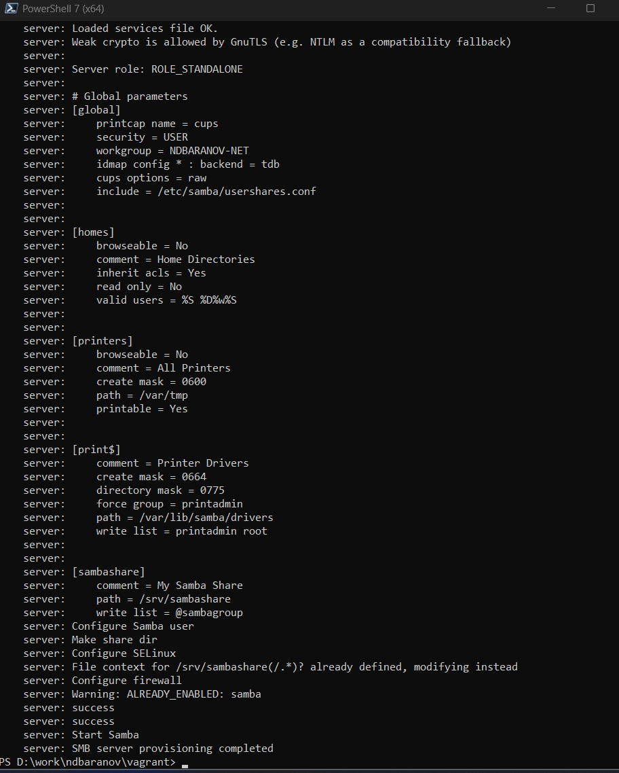
Рисунок 8: Проверка записи

4.9 Credentials, fstab и provision
Учётные данные вынесены в защищённый файл, монтирование добавлено в fstab, затем выполнены provision-сценарии Samba. Настройка готова к автоматическому восстановлению.
Файл credentials позволяет не размещать пароль открытым текстом непосредственно в fstab; его права ограничиваются владельцем. Provision-сценарий затем воспроизводит серверную публикацию и клиентское монтирование.
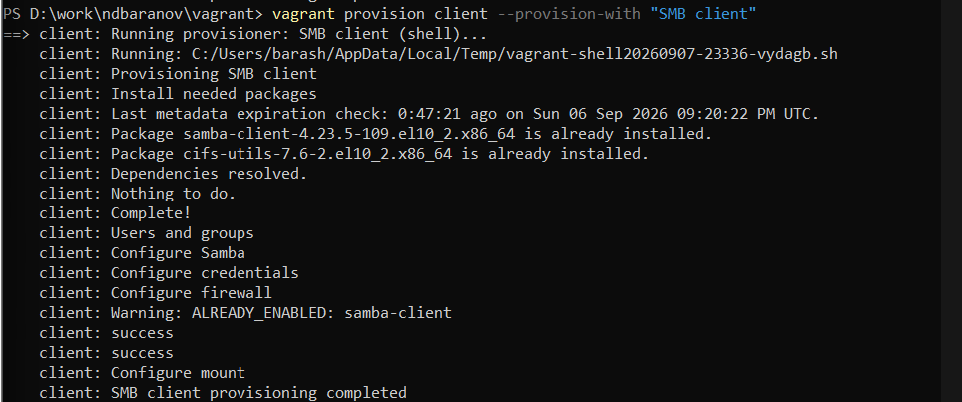
Рисунок 9: Credentials, fstab и provision

5. Выводы
Samba предоставляет общий ресурс по SMB с групповой аутентификацией. CIFS-монтирование и создание файла подтверждают сетевую доступность и права на запись.

